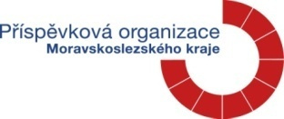
Sdružené zdravotnické zařízení Krnov
příspěvková organizace

I. P. Pavlova 552/9, Pod Bezručovým vrchem, 794 01 Krnov
IČ: 00844641
_________________________________________________________________________________________________________________________

VÁŠ DOPIS ZN: |  | Vážený pan
ZE DNE: |  | Doc. JUDr. Petr Šustek, Ph.D.
NAŠE ZN: | SZZ/ /2022 | Veleslavínova 3
 |  | Praha 1
VYŘIZUJE: |  | IČO: 71447351
TEL/FAX: | 554 690 111
MOBIL:
E-MAIL: | www.szzkrnov.cz
DATUM: | 31. 10. 2022

Objednávka na právní služby

Objednáváme tímto „Revizi aktivních a pasivních právních sporů a revizi ukončených výběrových řízení v SZZ Krnov“. Cena 3000 kč/hod. bez DPH

S pozdravem

MUDr. Ladislav Václavec, MBA
Ředitel nemocnice

